Blok tematyczny: Dbamy o naszą planetę

Temat dnia: Czysto wokół nas
Grupa wiekowa: 3-latki
Data: 12.04.2021 r.

Cele ogólne:
- klasyfikowanie przedmiotów według dwóch cech;
- wdrażanie do utrzymywania porządku w swoim otoczeniu.

Cele szczegółowe:

Dziecko:
- recytuje i inscenizuje powitankę;
- bierze udział w zabawach ruchowych, wykonuje polecenia, reaguje na sygnały dźwiękowe i słowne;
- uważnie słucha czytanego utworu, odpowiada na pytania na określony temat;
- bierze udział w zabawach ruchowych z elementami skoku;
- uczestniczy w zabawach rytmicznych;
- porównuje przedmioty ze względu na wybraną cechę;
- interesuje się przyrodą i jej ochroną;
- porusza sie w rytm muzyki, reaguje na umówiony sygnał;
- potrafi klasyfikować według dwóch cech;
- potrafi klasyfikować przedmioty według koloru i wielkości.

Środki dydaktyczne: tekst wiersza pt. „Raz, dwa, trzy”; tekst wiersza Danuty Gellnerowej pt. „Co to jest przyroda?”, ilustracje przedstawiające drzewo, kwiaty, liście, rzekę, motyla, łąkę, stokrotki, ptaka, świerszcza, las, dom z ogródkiem; nożyczki; tekst wiersza Iwony Salach pt. „Obietnica”; ilustracje przestawiające miejsca zanieczyszczone (rzekę, las) i pożar; ilustracje przedstawiające zwierzęta leśne, kartka papieru, klej, farby lub kredki; ilustracje przedstawiające gawrę, norę i gniazdo; nagranie piosenki pt. „Świat w naszych rękach” z kanału ZoZi.TV; nagranie utworu pt. „Wesoła Zabawa - Radosne Melodie Dla Dzieci” z kanału MojeDwujęzyczneDziecko; zabawki lub ilustracje przedstawiające misie o różnych kolorach i wielkościach.

Przebieg zajęć:
- „Raz, dwa, trzy” – wierszyk na powitanie.
Recytujemy wierszyk wykonując wymienione gesty.

„Raz, dwa, trzy”

Na powitanie niech każdy wstanie,
niech każdy wstanie – raz, dwa, trzy.
A po ukłonie zaklaszcze w dłonie,
zaklaszcze w dłonie – raz, dwa, trzy.

- „Co to jest przyroda?” – wyjaśnienie określenia „przyroda” na podstawie wiersza Danuty Gellnerowej pt. „Co to jest przyroda?”.
Czytając wiersz pokazujemy ilustracje (w załączniku nr 1) związane z jego treścią: drzewa, kwiatów, liści, rzeki, motyla, łąki, stokrotki, ptaka, świerszcza, lasu, domu z ogródkiem. Prowadzimy swobodną rozmowę na temat treści wiersza wyjaśniając czym jest przyroda.

„Co to jest przyroda?”
Danuta Gellnerowa

– To drzewo i kwiaty, (kładziemy obrazki: drzewa, kwiatów, liści, rzeki)
liście i woda.
Motyl nad łąką, (kładziemy obrazki: motyla, łąki, stokrotki)
biała stokrotka.
– Przyroda jest wokół,
wszędzie ją spotkasz!
Ptak rozśpiewany, (kładziemy obrazki: ptaka, świerszcza)
grające świerszcze…
powiedzcie proszę,
co jeszcze, co jeszcze?
– Kochaj przyrodę!
Omijaj w lesie (kładziemy obrazek lasu)
sadzonki młode!
– Szanuj przyrodę!
Kochaj przyrodę!
Kwiatom w doniczkach
nie żałuj wody!
Dbaj o trawniki!
Niech koło domu (kładziemy obrazek domu z ogródkiem)
będzie wesoło!
Będzie zielono!

- „Kwiaty na łące” – porównywanie i klasyfikowanie ze względu na wskazaną cechę.
Wykorzystujemy mozaikę z kwiatami z poprzedniego zadania. Możemy rozciąć mozaikę na pojedyncze obrazki kwiatów. Prosimy dziecko o porównanie kwiatów ze względu na kolor i kształt. Następnie prosimy o wybranie np. tych, których płatki są okrągłe (zbliżone do koła), żółtych, niebieskich, czerwonych, itp.

- Zestaw ćwiczeń ruchowych:
- „Skoki” – dziecko skacze obunóż od-do wyznaczonego miejsca.
- „Zające na łące” – dziecko wykonuje zajęcze skoki (w przysiadzie najpierw przekładane są ręce, później nogi) do wyznaczonego miejsca.
- „Kaczuchy” – dziecko chodzi naśladując kaczy chód, macha rękami jak skrzydełkami i kręci kuperkiem.

- „Obietnica” – słuchanie wiersza Iwony Salach pt. „Obietnica” połączone z rozmową na temat niebezpieczeństw zagrażających środowisku ze strony człowieka.

„Obietnica”
Iwona Salach
Gdy do lasu pójdą dzieci, żadne w lesie nie naśmieci,
bo papierki i butelki dają pożar czasem wielki.
Każdy malec obiecuje, że przyrodę uszanuje.
Nie wystraszy w lesie zwierza, co do wody właśnie zmierza.
Nie zabrudzi rzeki także. Dba o czystość, dba, a jakże.
A więc dziecię moje młode – przed zagładą chroń przyrodę.

Oglądamy z dzieckiem ilustracje miejsc zanieczyszczonych (dostępne w załączniku nr 2) i tłumaczymy jak należy zachowywać się w lesie (nie można śmiecić i hałasować, żeby nie wystraszyć zwierząt – las to jest ich dom; nie zostawiamy szklanych przedmiotów, gdyż mogą wywołać pożar).

- „Kodeks małego ekologa” – praca plastyczna.
Wykonujemy wspólnie z dzieckiem kodeks małego ekologa. Wycinamy obrazki lasu, rzeki i zwierząt leśnych (załącznik nr 3), a następnie układamy na kartce.

Pytamy dziecko wskazując odpowiednie obrazki:
- Czy obiecujesz, że przyrodę uszanujesz?
- Czy obiecujesz nie straszyć zwierząt?
- Czy obiecujesz nie zanieczyszczać rzek?

Dziecko przykleja obrazki na kartkę, a pod nimi odbija swoją dłoń pomalowaną farbą na znak, że się zgadza. Jeśli nie mamy farby, dziecko może odrysować swoją dłoń i ją pokolorować.

- „Domy zwierząt” – zabawa orientacyjno-porządkowa.
Pokazujemy dziecku ilustracje (załącznik nr 4) wybranych domów zwierząt – lisa, niedźwiedzia i ptaka, które umieszczamy w różnych miejscach w pokoju. Dziecko biega do piosenki, której będziemy się uczyć w kolejnych dniach. Gdy muzyka cichnie, wypowiadamy nazwę domu zwierzęcia: jama – nora, gawra, gniazdo. Zadaniem dziecka jest jak najszybsze podbiegnięcie do wypowiadanego domu zwierzęcia.
Link do piosenki: https://www.youtube.com/watch?v=pRNtFXew_VE

- „Czysto wokół nas” – zabawa ruchowa.
Dziecko maszeruje, podskakuje lub biega w rytm dowolnej muzyki. Gdy muzyka cichnie wypowiadamy jedną z informacji (prawdziwą lub fałszywą). Jeśli informacja jest prawdziwa dziecko klaszcze, jeśli fałszywa – robi przysiad.

Przykładowe informacje:
- W lesie możemy wyrzucać papierki i butelki.
- W lesie możemy krzyczeć, żeby wystraszyć ptaki i zwierzęta.
- Gdy jesteśmy nad rzeką, nie wrzucamy do wody butelek ani papierków.
- W lesie nie zostawiamy śmieci.
- Opakowania po soczkach i ogryzki wyrzucamy do kosza na śmieci.
- W lesie zachowujemy się cicho.
- Nie łamiemy gałęzi.
- W lesie nie zrywamy liści z drzew i innych roślin.

Przykładowa muzyka do wykorzystania: https://www.youtube.com/watch?v=4cNbggnMMpo

- „Porządkujemy zabawki” – ćwiczenia w klasyfikowaniu przedmiotów.
Zadaniem dziecka jest posortowanie zabawek według określonej cechy, np. kolor, wielkość (małe, duże) oraz odłożenie ich na właściwe miejsce. Do zabawy można wykorzystać domowe zabawki (maskotki, samochody, lalki, klocki) lub obrazki misiów (załącznik nr 5) znajdujących się w załączniku na końcu.

Załącznik nr 1.
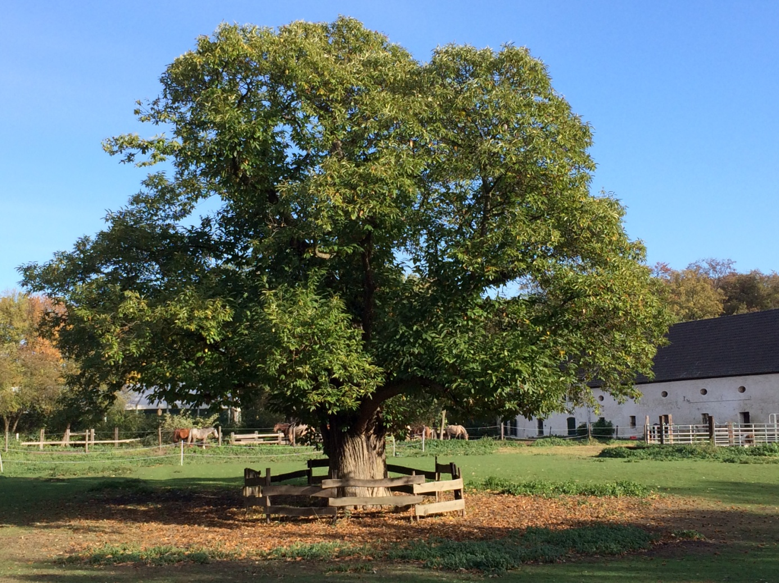
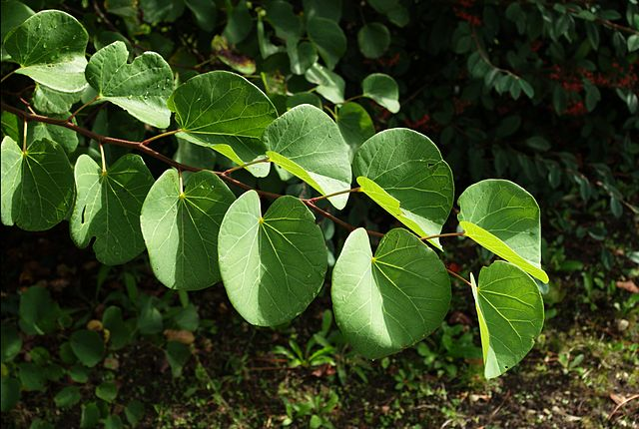
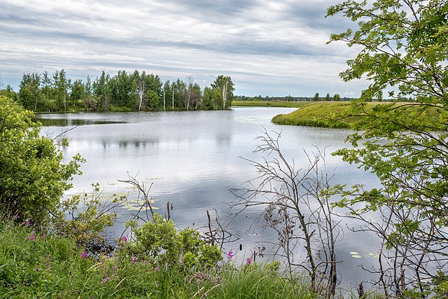
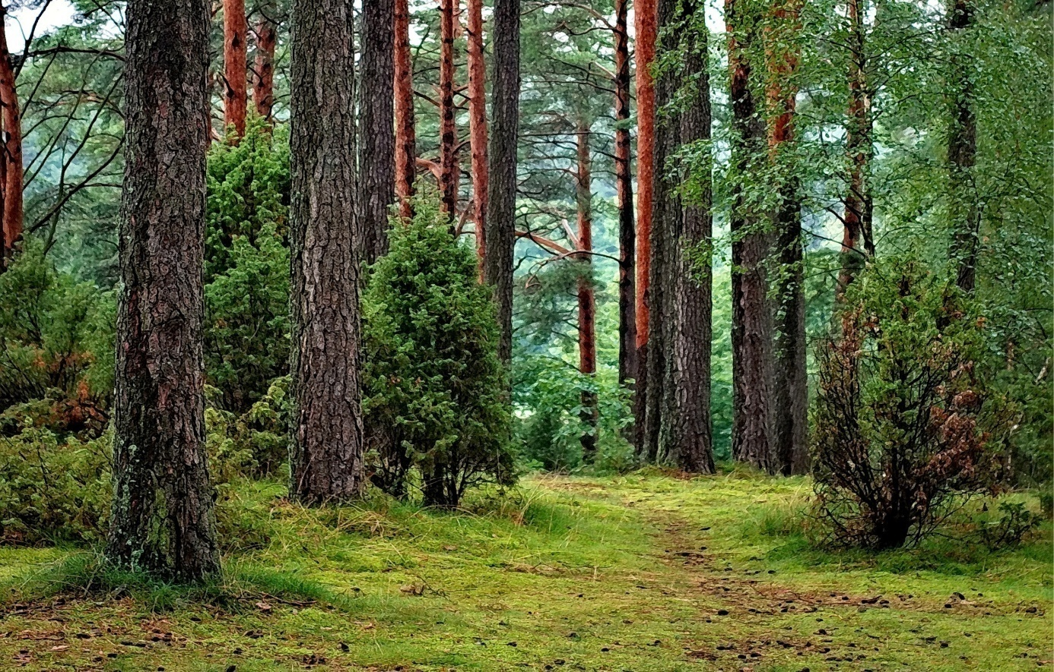
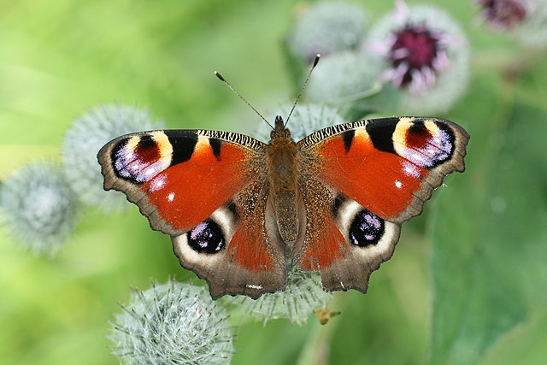
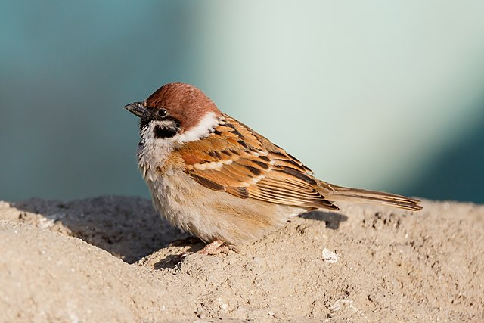
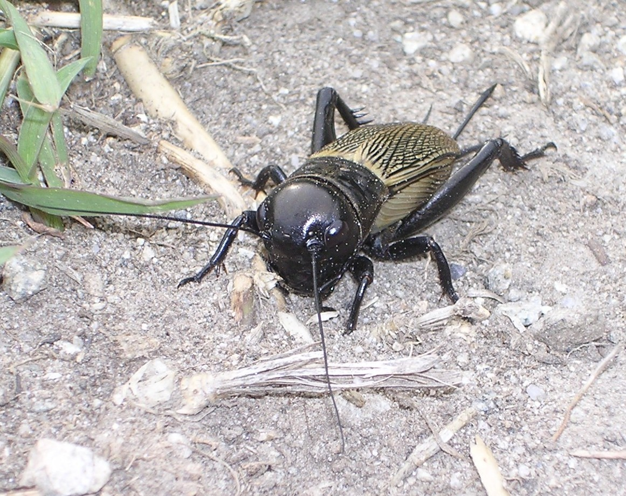
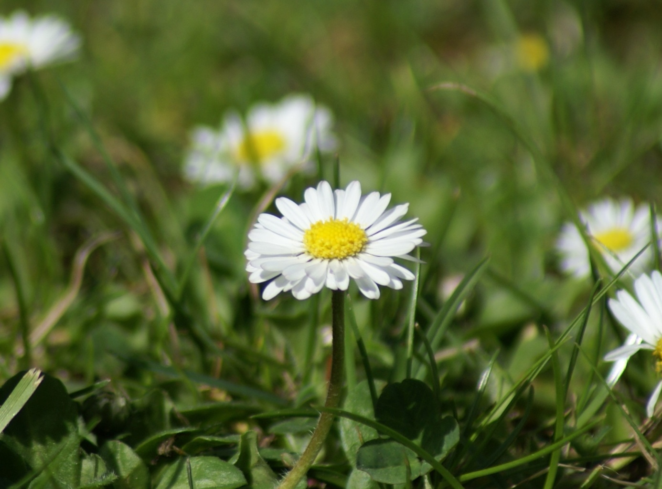
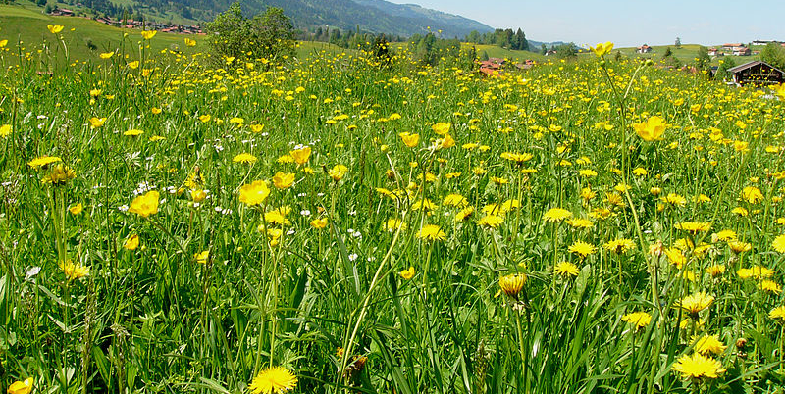
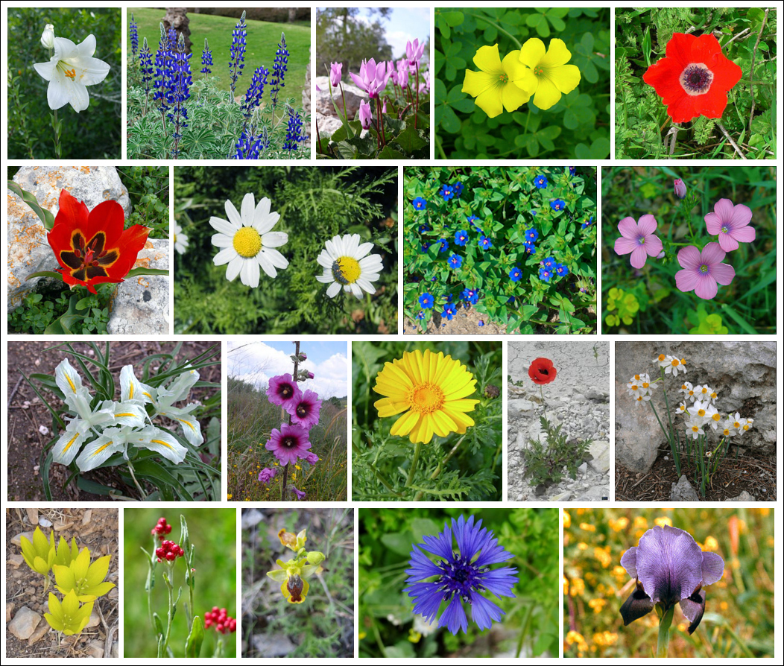
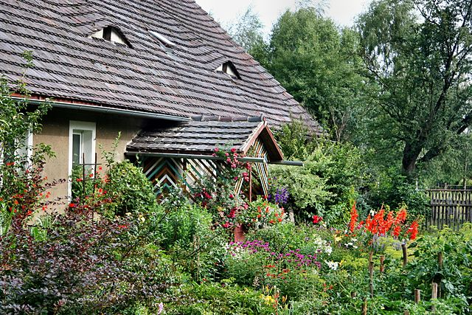

Załącznik nr 2.
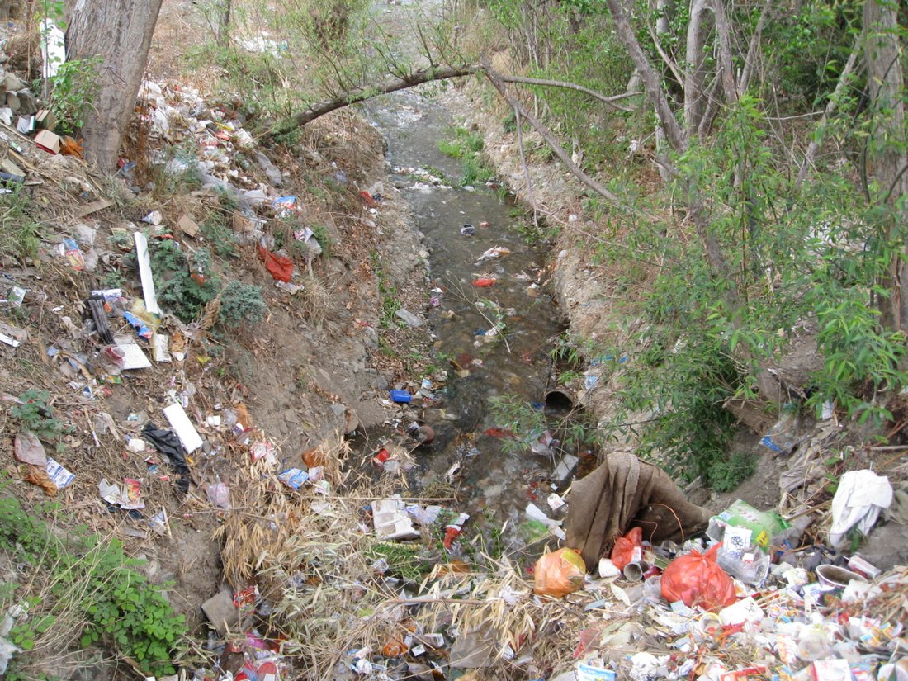
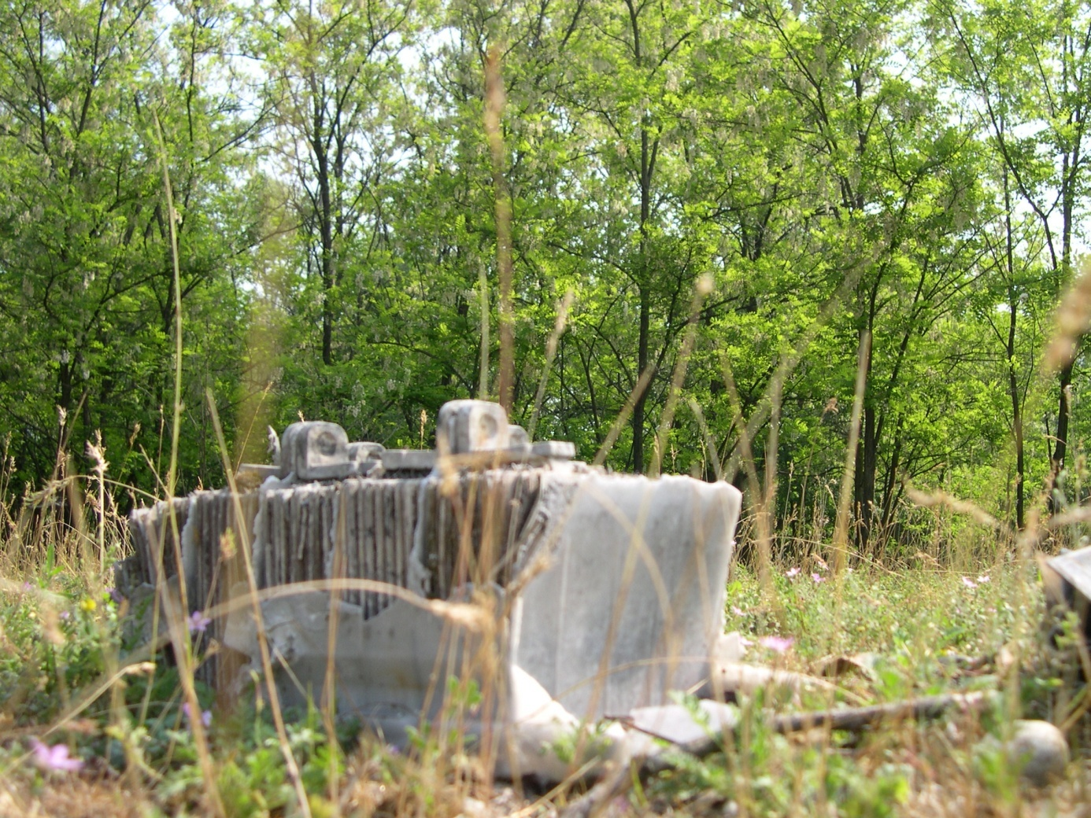
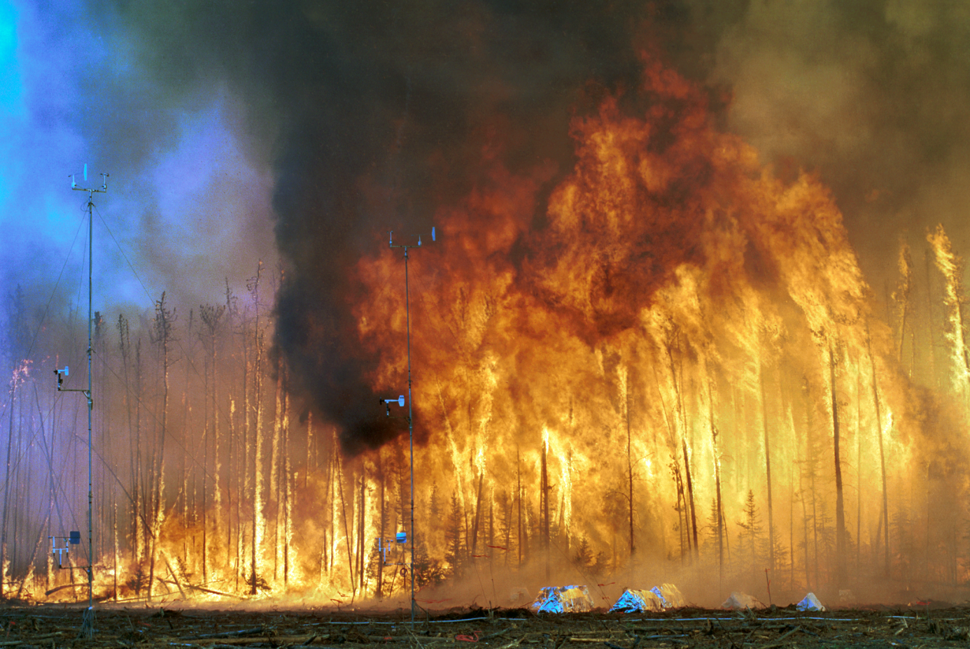
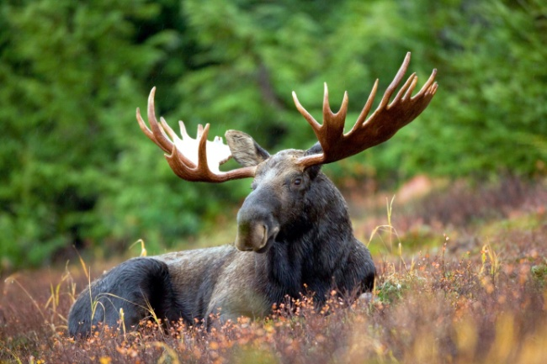
Załącznik nr 3.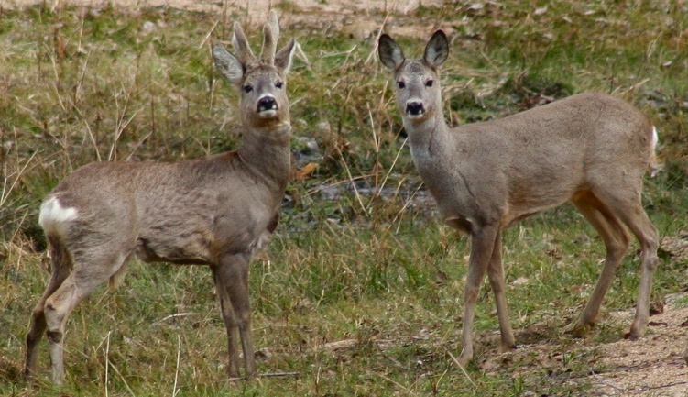
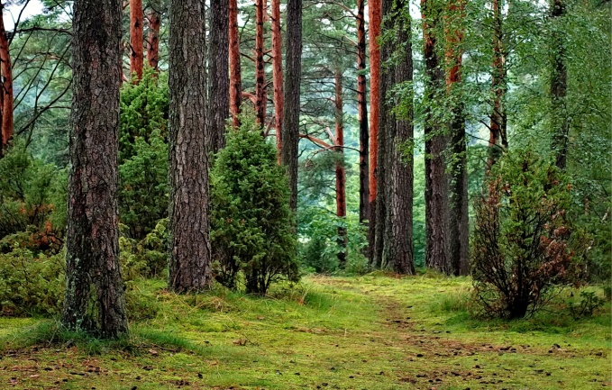
Załącznik nr 4.
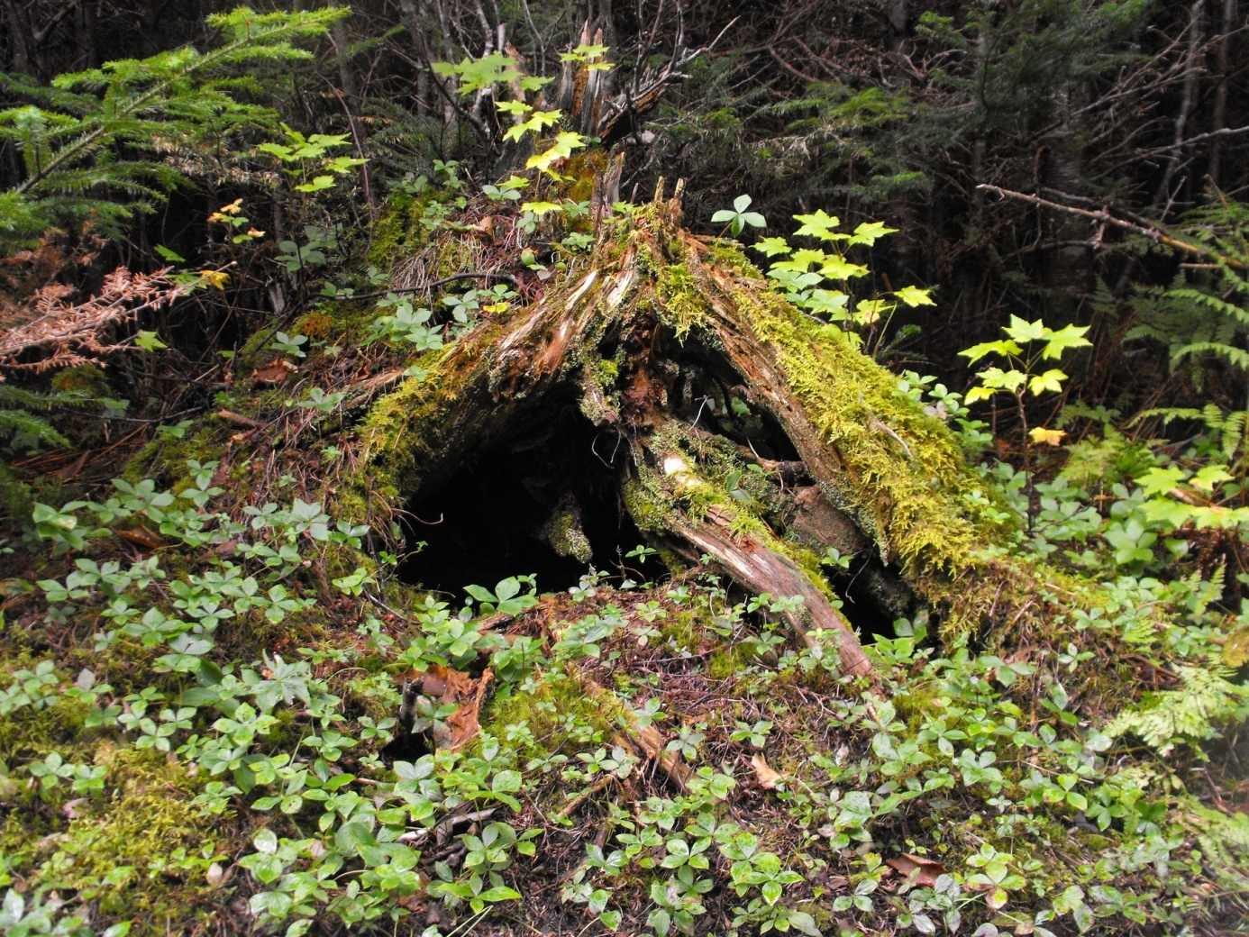
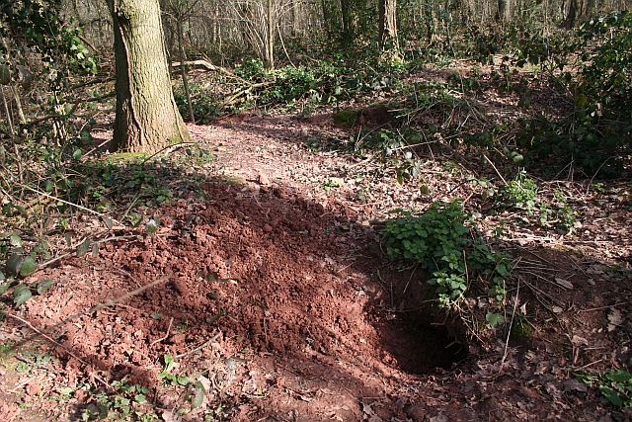
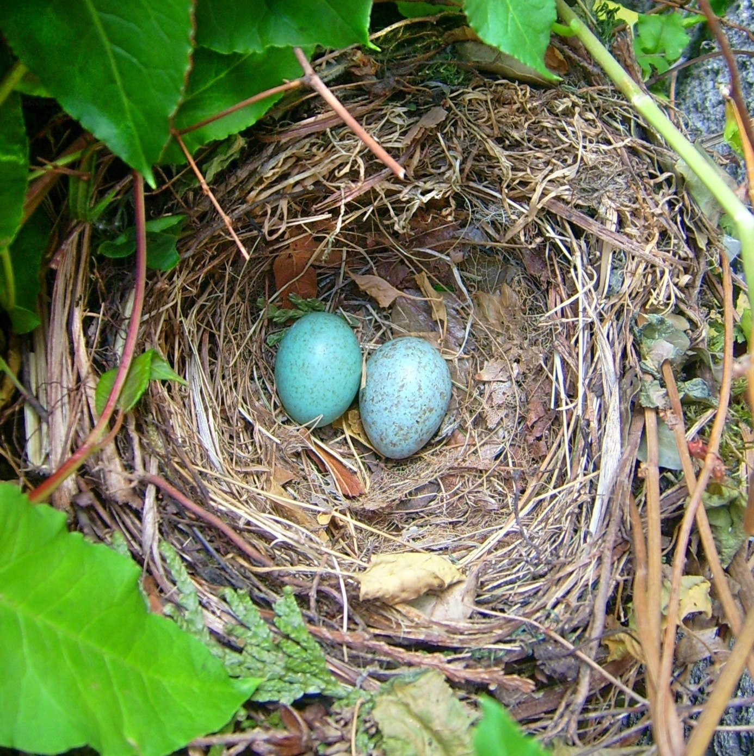

Załącznik nr 5.
